- s§auna
- meloun
- s§outok
- roura
- s P§ájou
- pozoun
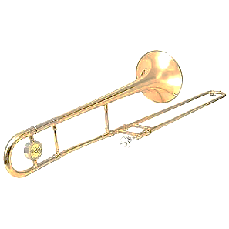T§oto je pozoun.
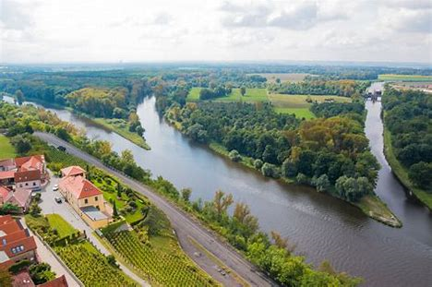 T§oto je s§outok.

